ניתוח תעבורה בפרוטוקול TCP/IP
מגישים: אלעד טולדו (322382474) ויהונתן שביט (326650249)
מבוא
החלק הראשון של פרויקט זה מתמקד בניתוח מעשי של תעבורת רשת בפרוטוקול TCP/IP, תוך מתן דגש על תהליך אריזת המידע (Encapsulation) והמעבר בין שכבות המודל השונות. מטרת חלק זה היא לגשר בין התיאוריה הנלמדת בקורס לבין הפרקטיקה של ניתוח פרוטוקולים, ולהדגים כיצד מידע בשכבת האפליקציה הופך לפקטות העוברות ברשת.
תהליך העבודה בחלק זה מורכב משלושה שלבים עיקריים.
ראשית, יצירת קובץ CSV עם הודעות בשכבת היישום. הודעות אלו נוצרו על ידי כלי בינה מלאכותית על מנת לדמות תעבורה אמיתית של משתמשים ברשת.
שנית, עיבוד הנתונים באמצעות מחברת Jupyter ייעודית שנכתבה על ידי צוות הקורס. הרצה של המחברת מאפשרת לדמות שליחה של פקטות ברשת ולראות כיצד כל שכבה במודל ה-TCP/IP מוסיפה את הכותרות (Headers) והמידע הדרוש לה לביצוע המשלוח.
לבסוף, לכידת תעבורה בזמן אמת באמצעות תוכנת Wireshark. תוכנה זו מאפשרת להאזין לתעבורה ברשת: ללכוד פקטות ולנתח את התוכן שלהן.
בתהליך זה, ננתח את המבנה של הפקטות, נזהה את השדות השונים בכל פרוטוקול, ונציג הבנה מעמיקה של הכותרות השונות ותפקידיהן.
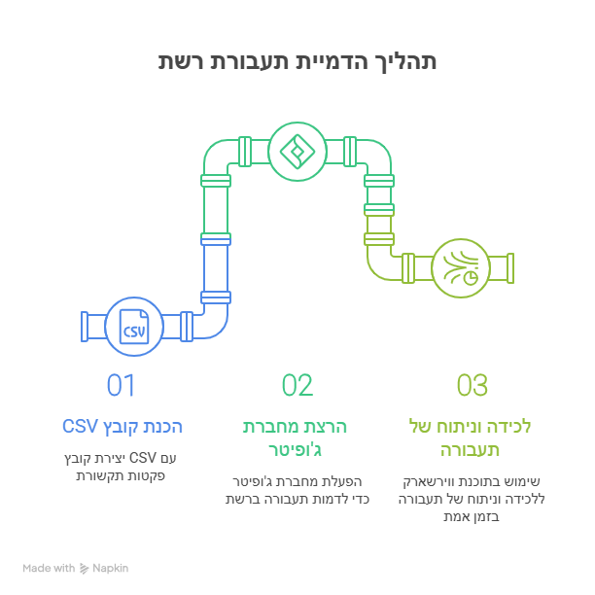
איור: שלושת השלבים השונים בהכנת הפרויקט.

- יצירת קובץ ה-CSV
בשלב הראשון, התבקשנו להכין קובץ בפורמט CSV שמכיל אוסף של הודעות בשכבת האפליקציה. קובץ זה יועבר בהמשך לסקריפט במחברת הג'ופיטר אשר ידמה את שליחת ההודעות.
מבנה הקובץ והשדות
קובץ ה-CSV מכיל את שדות החובה המתוארות בדרישות הפרויקט. נסביר בקצרה על כל שדה, וננתח את המבנה של שורה לדוגמה בקובץ.
  - : message_id המזהה הייחודי של כל הודעה
  - : app_protocol הפרוטוקול בו נעשה שימוש (HTTP).
  - src_port / dst_port : פורטים המייצגים את הצד השולח והמקבל (פורט 80 לשרת, פורט 54102 ללקוח).
  - : messageתוכן ההודעה המלא (כולל כותרות ותוכן).
  - : timestampחותמת זמן בפורמט ISO 8601 לתיעוד מועד הבקשה.
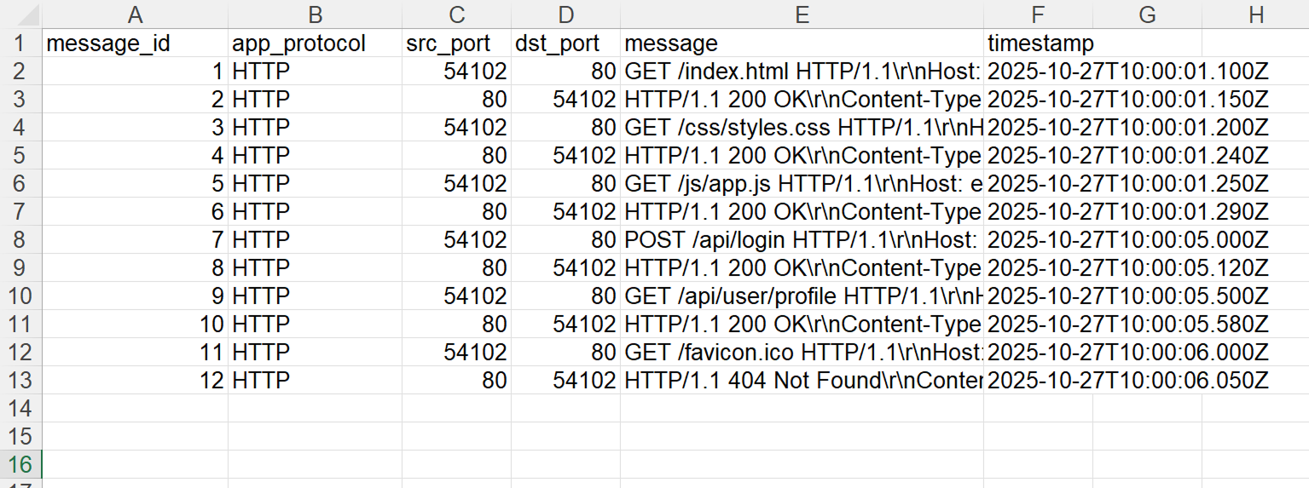
איור 1: קובץ ה-CSV אשר מדמה את התעבורה ברשת בפרוטוקול HTTP, בתוכנת "אקסל".
נבקש לנתח את התעבורה המדומה בקובץ ה-CSV ביתר פירוט. לשם כך, נעבור על כל שורה בקובץ, ננתח את השדות ונסביר את המשמעות לכך בדו-השיח בין הלקוח לשרת.

שורה 1
בקשת דף הבית (GET /index.html) הודעה זו מייצגת את יזמת התקשורת הראשונית מצד הלקוח (Client). נשלחת בקשת GET עבור המשאב הראשי /index.html בפרוטוקול HTTP/1.1. ההודעה כוללת את הכותרת Host: example.com שהיא חובה בפרוטוקול זה כדי לנתב את הבקשה לשרת הווירטואלי הנכון, ואת הכותרת User-Agent: Mozilla/5.0 המזהה את סוג הדפדפן ומערכת ההפעלה של הלקוח בפני השרת.
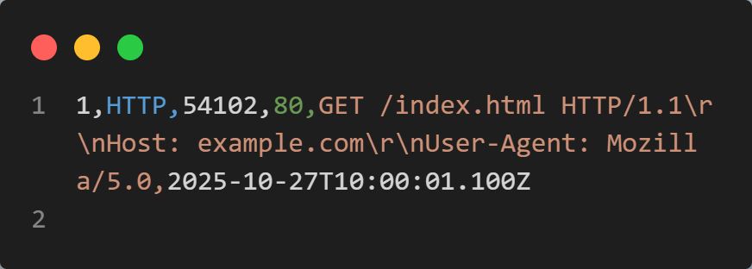
שורה 2
תגובת השרת לדף הבית (200 OK) השרת משיב בסטטוס 200 OK, המעיד על הצלחה באיתור המשאב. הכותרת Content-Type: text/html קריטית כאן, שכן היא מנחה את הדפדפן לפרש את המידע בגוף ההודעה (Body) כקוד HTML ולרנדר אותו ויזואלית. בנוסף, הכותרת Content-Length: 145 מציינת במדויק את גודל התוכן בבתים, מה שמסייע ללקוח לדעת מתי הסתיימה העברת המידע.
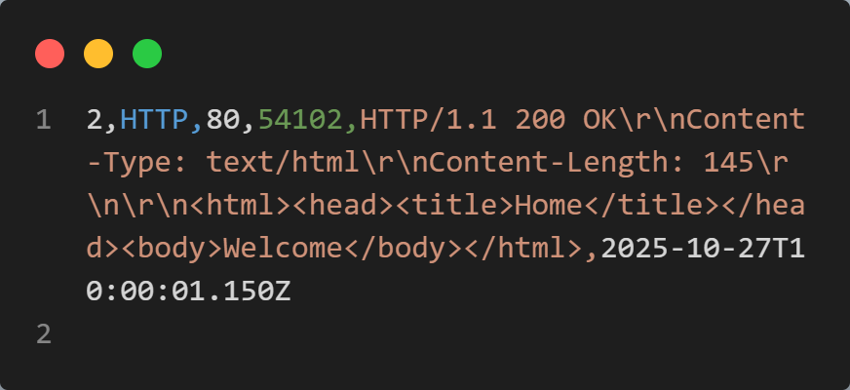
שורה 3 :
בקשת קובץ עיצוב (GET /css/styles.css) לאחר ניתוח ה-HTML, הדפדפן מזהה צורך במשאב עיצוב ושולח בקשת GET נוספת. כאן בולטת הכותרת Referer: http://example.com/index.html, המציינת לשרת מהו המקור (הדף הקודם) שהוביל לבקשה זו. מידע זה משמש בדרך כלל לסטטיסטיקה, אבטחה או מניעת שימוש במשאבים מחוץ לאתר (Hotlinking).
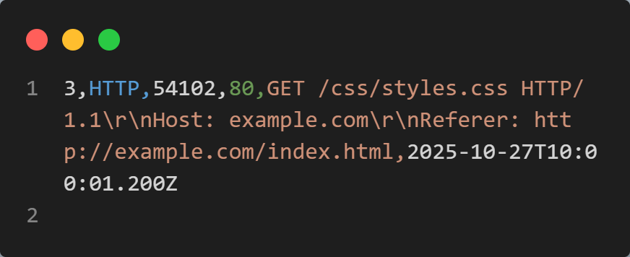
שורה 4:
תגובת השרת לקובץ העיצוב (200 OK) השרת מחזיר את קובץ ה-CSS בסטטוס 200 OK. הכותרת Content-Type: text/css מגדירה את סוג המדיה (MIME type) כגיליון עיצוב, מה שמאפשר לדפדפן להחיל את כללי העיצוב (כגון צבע הרקע וסוג הפונט המופיעים בגוף ההודעה) על ה-HTML שכבר נטען.
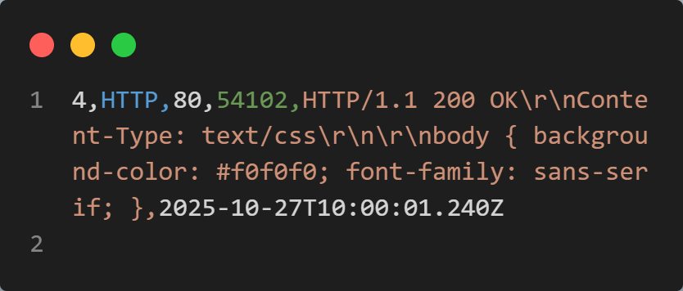
שורה 5:
בקשת קובץ סקריפט (GET /js/app.js) הלקוח מבקש את קובץ ה-JavaScript הדרוש לפעילות האפליקטיבית. בהודעה זו נעשה שימוש בכותרת Connection: keep-alive. כותרת זו מבקשת מהשרת לא לסגור את חיבור ה-TCP לאחר התגובה, אלא להשאירו פתוח לבקשות נוספות, מה שמשפר משמעותית את הביצועים וחוסך את הזמן של יצירת לחיצות יד (Handshakes) חדשות.
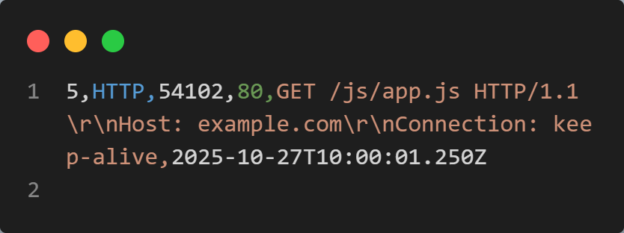
שורה 6:
תגובת השרת לקובץ הסקריפט (200 OK) השרת מאשר ושולח את הסקריפט עם Content-Type: application/javascript. גוף ההודעה מכיל קוד הפעלה (console.log...). שילוב הודעה זו משלים את טעינת המשאבים הסטטיים של האתר, ומכאן והלאה הדפדפן מוכן לאינטראקציה דינמית עם המשתמש.
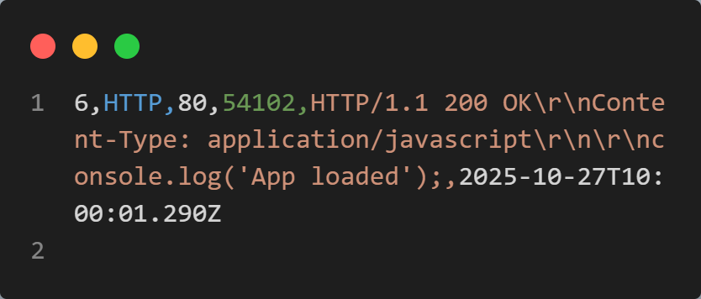

שורה 7:
בקשת התחברות (POST /api/login) זוהי בקשה מסוג POST, המיועדת לשליחת מידע לשרת ולא רק לקריאתו. הכותרת Content-Type: application/json מצהירה שגוף ההודעה (ה-Payload) הוא בפורמטJSON . בתוך גוף ההודעה נשלחים הנתונים הרגישים username ו-password לצורך אימות, בניגוד לבקשת GET - שם הפרמטרים היו עוברים בשורת הכתובת החשופה.
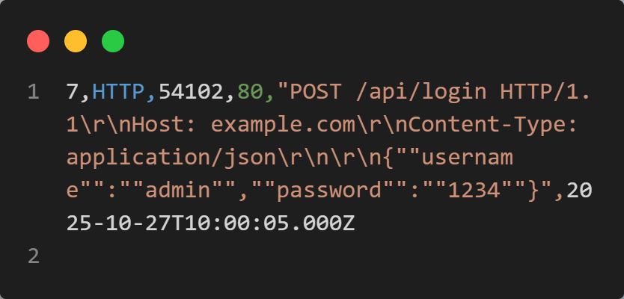
שורה 8:
אישור התחברות ויצירת Session (200 OK) השרת מאמת את הפרטים ומחזיר תשובה חיובית הכוללת טוקן אימות (token). החלק החשוב ביותר כאן הוא הכותרת Set-Cookie: session_id=xyz789. .כותרת זו מורה לדפדפן לשמור מקומית את המזהה session_id, ולהשתמש בו אוטומטית בכל בקשה עתידית לאותו דומיין, ובכך "לזכור" שהמשתמש מחובר.
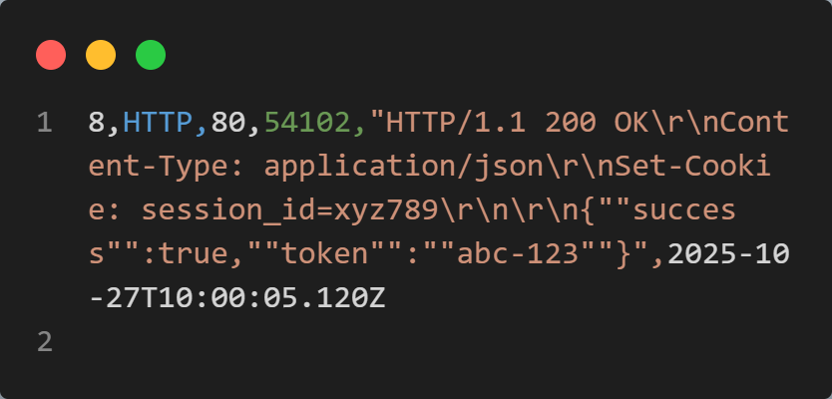

שורה 9:
בקשת פרופיל משתמש (GET /api/user/profile) הלקוח מבקש מידע פרטי על המשתמש. הודות לשלב הקודם, הבקשה כוללת את הכותרת Cookie: session_id=xyz789. השרת בודק כותרת זו כדי לוודא שהבקשה מגיעה ממשתמש מאומת (Authenticated) לפני שהוא חושף את המידע, מה שמדגים מנגנון ניהול שיחה (State Management) על גבי HTTP שהוא פרוטוקול חסר-מצב (Stateless) במקורו.
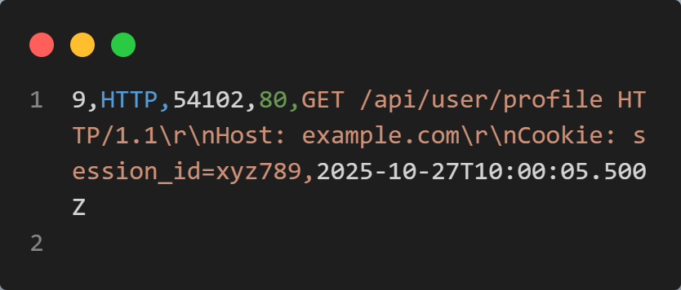

שורה 10:
החזרת נתוני פרופיל (200 OK) השרת מחזיר אובייקט JSON המכיל את פרטי המשתמש (כגון מזהה, שם ותפקיד). השימוש ב-Content-Type: application/json מאפשר לקוד ה- JavaScript בצד הלקוח (Client-side) לפרסר (Parse) את התשובה בקלות ולהציג את שם המשתמש ("Alice") בממשק המשתמש.
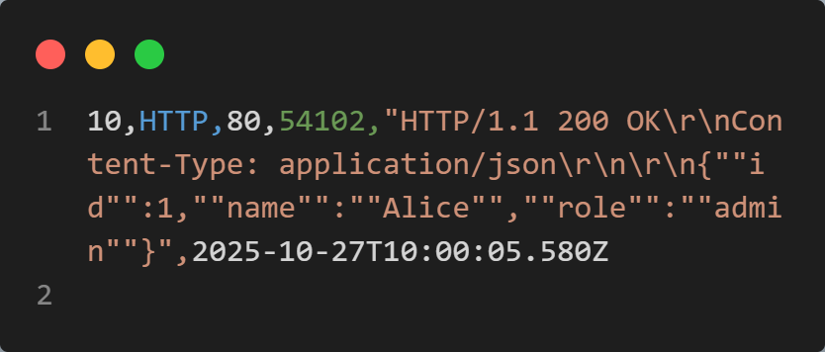

שורה 11:
בקשת אייקון (GET /favicon.ico) רוב הדפדפנים שולחים באופן אוטומטי בקשה לקובץ זה כדי להציג סמל בלשונית הדפדפן. הכותרת Accept מפרטת את פורמטי התמונה שהדפדפן מסוגל להציג (כגון image/avif, image/webp ) מה שמאפשר לשרת – באופן תיאורטי – לבחור את הפורמט המתאים ביותר לשליחה.
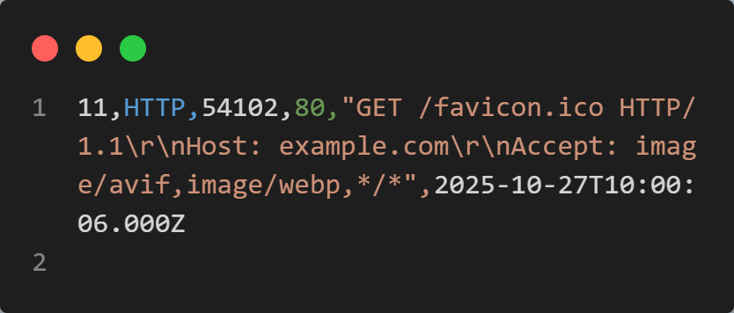

שורה 12:
שגיאת משאב לא נמצא (404 Not Found) הודעה זו מדגימה טיפול בשגיאות ברמת הפרוטוקול. השרת לא איתר את הקובץ favicon.ico ומחזיר את קוד הסטטוס 404. הכותרת Content-Type: text/plain מעידה שגוף התגובה מכיל טקסט פשוט ("Resource not found") להצגה למשתמש או ללוגים, ולא דף HTML מעוצב.
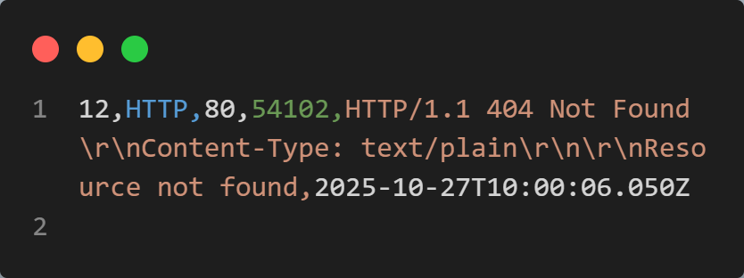

2. אופן יצירת הקובץ
בהתאם להנחיות הפרויקט, קובץ ה-CSV נוצר על ידי כלי בינה מלאכותית. בחרנו להשתמש במודל Gemini 3 Pro של גוגל לשם כך. המטרה הייתה ליצור סדרה של הודעות בשכבת האפליקציה אשר מדמות תעבורה אותנטית בין דפדפן (צד-לקוח) לבין שרת בפרוטוקול HTTP. השימוש ב-AI סייע לנו ליצור הודעות HTTP ללא שגיאות תחביריות בכותרות הפקטות, ותרם לייצור תרחיש תעבורה מבוקר המדמה תקשורת בין שרת ללקוח.

תהליך הכימוס (Encapsulation)
בפרויקט זה, תהליך הכימוס אינו מתבצע באופן "שקוף" על ידי מערכת ההפעלה, אלא מבוצע באופן יזום וסימולטיבי באמצעות קוד פייתון. להלן פירוט של תהליך זה.
- שכבת היישום (Application): בשלב הראשון, נלקח המידע (Payload) מתוך קובץ ה- CSV שהכנו. מידע זה מייצג את תוכן ההודעה המקורית.
- שכבת התעבורה (Transport): המערכת (באמצעות המחברת) מצמידה למידע כותרת (TCP Header). כותרת זו נבנית ידנית על ידי הפונקציה build_tcp_header וכוללת את פורט המקור, פורט היעד, מספרי רצף (Sequence) ודגלים (Flags) לניהול השיחה.
- שכבת הרשת (Network): על גבי סגמנט ה-TCP המערכת מוסיפה כותרת IP . כותרת זו נבנית על ידי הפונקציה build_ip_header וכוללת את כתובות ה-IP של המקור והיעד (במקרה שלנו, Loopback), כתובות וכן את הפרוטוקול המזהה את השכבה שמעליו.
תוצר התהליך הוא חבילה בינארית שלמה (IP Header + TCP Header + Data) הנשלחת לממשק הרשת, שם היא נעטפת סופית במסגרת (Frame) ונלכדת על ידי Wireshark.

2. לכידת הפקטות בתוכנת Wireshark
2.1. הרצת מחברת ג'ופיטר
תהליך הסימולציה במחברת מתחיל בטעינת קובץ ה-CSV אשר מכיל את הודעות שכבת היישום ואימות תקינותו. לאחר מכן, הקוד עובר באופן סדרתי על כל שורה בקובץ ומבצע תהליך אריזה (Encapsulation) יזום: תוכן ההודעה נעטף באופן מלאכותי בכותרות (Headers) של פרוטוקולי TCP ו-IP, מה שיוצר פקטות רשת תקניות לחלוטין המכילות את כתובות המקור והיעד .
בשלב הסופי, הפקטות "מוזרקות" לממשק הרשת המקומי (Loopback) בהפרשי זמן קבועים. פעולה זו מדמה תעבורה חיה ומאפשרת לתוכנת Wireshark ללכוד את הפקטות בזמן אמת, בדיוק כפי שהן משודרות, לצורך ניתוח המבנה שלהן והפרוטוקולים הנלווים.

2.2. ניתוח התעבורה
בשלב הסופי, ניתוח התעבורה מתבצע על ידי תוכנת Wireshark.
Wireshark היא תוכנה להסנפת פקטות, אשר מאפשרת לכידה של תעבורת נתונים בזמן אמת וכן מתוך קבצי pcap והצגתה למשתמש באופן קריא. בנוסף, התוכנה כוללת מנוע סינון מתקדם (Display Filters) המאפשר לבודד ולהציג אך ורק תעבורה רלוונטית, כגון סינון לפי כתובת IP או פורט ספציפי. בנוסף, היא מאפשרת ניתוח היררכי של כל פקטה, תוך פירוק ויזואלי של שכבות הפרוטוקול השונות (TCP/IP) והצגת הכותרות (Headers) והתוכן של כל שכבה בנפרד.
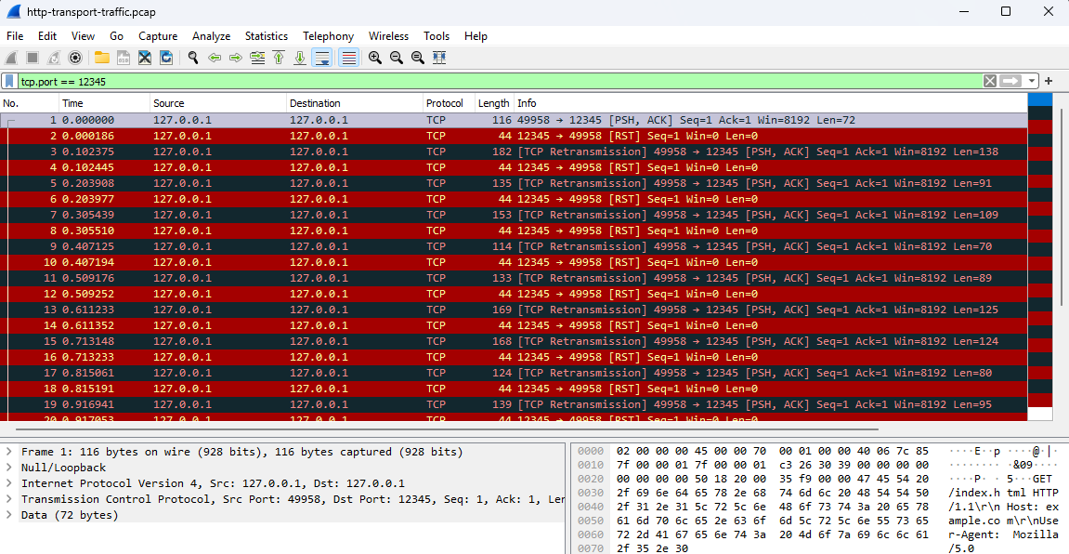
איור: תעבורת הרשת שנלכדה בעת הרצת מחברת הג'ופיטר, לאחר סינון לפי מספר הפורט.

כפי שניתן לראות, התצוגה בתוכנת Wireshark מחולקת לכמה חלקים. בשדה הקלט העליון, אפשר להכניס מסננים (Display Filters) כדי להציג רק את הפקטות הרלוונטיות שלנו. בחלק המרכזי של המסך, ניתן לראות רשימה של הודעות. כל הודעה מכילה מספר שדות: מספר סידורי, זמן שליחה, כתובת מקור (Source), כתובת יעד (Destination), אורך ההודעה בבתים (Length), ומידע על אופי הבקשה (Info).
החלק התחתון מחולק לשני פאנלים. הפאנל הימני מציג את תוכן ההודעה שנבחרה בפורמט ASCII לצד פורמט הקסדצימלי. הפאנל הימני מציג את מבנה ההודעה לפי השכבות השונות, והוא זה שחושף לנו את תהליך הכימוס שהתרחש.
נעבור לניתוח הפקטות אחת אחר השנייה. נשים לב כי ניתוח הפקטות עולה בקנה אחד עם הניתוח הראשוני שבוצע בעת יצירת קובץ ה-CSV, ונסביר כיצד עיקרון הכימוס בא לידי ביטוי כאן. נתאר את התעבורה כרצף של אינטראקציות, ונסביר על ההודעות אשר משויכות לכל אינטראקציה.

אינטראקציה 1: טעינת דף הבית (Home Page)
הודעה 1: בקשת דף הבית (GET Request) הודעה זו מייצגת את יוזמת התקשורת מצד הלקוח. בשכבת היישום, נשלחת בקשת GET עבור המשאב /index.html בפרוטוקול HTTP/1.1, הכוללת את הכותרת Host: example.com לניתוב לשרת הנכון. מבחינת תהליך הכימוס בשכבות הנמוכות, הפקטה יוצאת משכבת התעבורה (Layer 4 TCP) עם פורט מקור 54102 (הלקוח) ופורט יעד 80 (השרת). דגלי ה-TCP מוגדרים כ-PSH ו-ACK, מה שמורה למקבל להעביר את המידע מיד לשכבת היישום ולא להמתין למילוי הבאפר. בשכבת הרשת (Layer 3 IP), כתובת המקור וכתובת היעד הן 127.0.0.1, ושדה הפרוטוקול מכיל את הערך 6 המזהה את TCP.

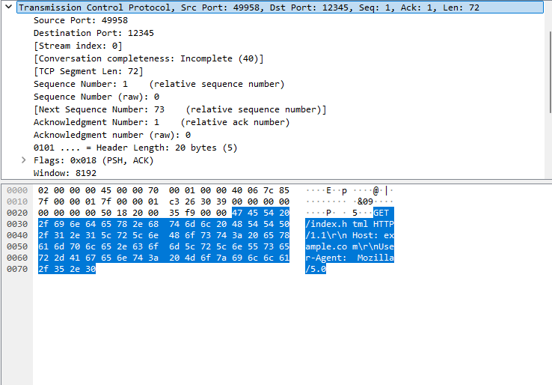

הודעה 2: תגובת השרת (200 OK) בתגובה, השרת מחזיר בשכבת היישום סטטוס 200 OK עם תוכן ה-HTML של העמוד. בשכבת התעבורה, כיוון התקשורת מתהפך כך שפורט המקור הוא כעת 80 (השרת) ופורט היעד הוא 54102. המטען (Payload) של סגמנט ה-TCP מכיל את קוד -HTML.
בשכבת הרשת, הניתוב נשאר זהה בין כתובות ה-Loopback, מה שמדגים תקשורת פנימית מלאה שבה השרת והלקוח רצים על אותה מכונה.

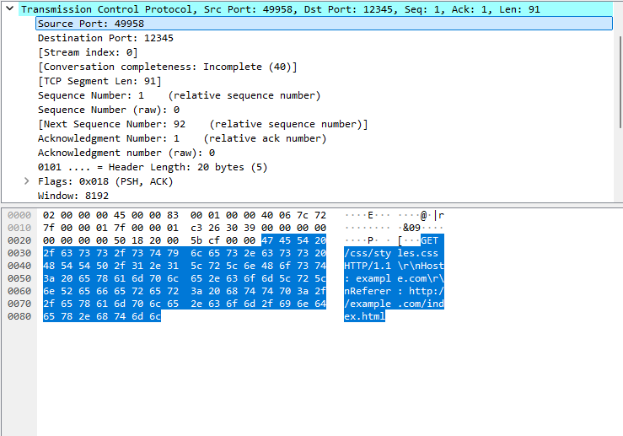
אינטראקציה 2: טעינת עיצוב (CSS)
הודעה 3: בקשת קובץ עיצוב (GET /css/styles.css) לאחר קבלת ה-HTML, הדפדפן שולח בקשה למשאב העיצוב, הכוללת בשכבת היישום את כותרת ה-Referer המעידה על המקור. בשכבת התעבורה, הלקוח מפורט 54102 יוזם שידור נוסף לפורט 80. בשלב זה, מספר הרצף (Sequence Number) בכותרת ה-TCP מתקדם ביחס לכמות המידע שנשלח בבקשה הקודמת, מנגנון קריטי לשמירה על סדר הנתונים והרכבתם מחדש בצד השרת.

הודעה 4: תגובת קובץ עיצוב (200 OK) השרת מחזיר את קובץ ה-CSS עם הגדרת Content-Type: text/css. בשכבת התעבורה, השרת מפורט 80 שולח סגמנט המכיל את תוכן ה-CSS לפורט 54102. מנגנון ה-Checksum המובנה בכותרת ה-TCP מבטיח שהמידע, במקרה זה הקוד הגרפי, הגיע ליעדו ללא שגיאות ביט או שיבושים בדרך.
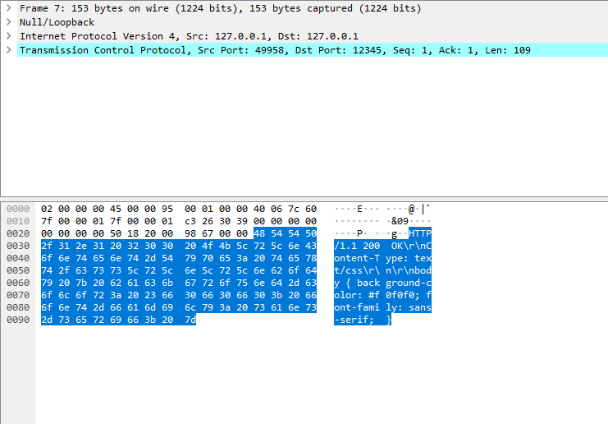
אינטראקציה 3: טעינת סקריפט (JavaScript)
הודעה 5: בקשת סקריפט (GET /js/app.js) הלקוח שולח בקשה לקובץ JavaScript, כאשר בשכבת היישום מצורפת הבקשה Connection: keep-alive לייעול החיבור. בשכבת התעבורה, התקשורת מתבצעת שוב מפורט 54102 ל-80. השימוש בדגל PSH (Push) בכותרת ה-TCP מאותת למערכת ההפעלה בצד השרת לא לאגור את הבקשה בזיכרון החוצץ, אלא להעבירה מיד לשרת ה-Web לעיבוד מהיר.
הודעה 6: תגובת סקריפט (200 OK) השרת מחזיר את קוד ה-JavaScript בסטטוס 200 OK. בשכבת התעבורה, השרת מחזיר סגמנט מפורט 80. גודל הסגמנט תלוי באורך הקוד שנשלח, והוא נעטף בכותרת TCP הכוללת מספרי אישור (Acknowledgment Number) המאשרים את קבלת הבקשה הקודמת מהלקוח, ובכך סוגרים מעגל אמינות.
אינטראקציה 4: הזדהות משתמש (Login)
הודעה 7: בקשת התחברות (POST /api/login) הודעה זו שונה מקודמותיה שכן היא משתמשת במתודת POST. בשכבת היישום, נשלח JSON עם שם משתמש וסיסמה. בשכבת התעבורה, ה-Payload של הסגמנט מכיל את גוף הודעת ה-POST. חשוב לציין כי מבחינת שכבת ה-TCP, אין הבדל מהותי בין GET ל-POST, שכן שניהם נתפסים כרצף של בתים שיש להעביר באמינות מפורט 54102 לפורט 80.
הודעה 8: אישור התחברות (200 OK + Set-Cookie) השרת מחזיר אישור ומגדיר Session ID באמצעות כותרת Set-Cookie. בשכבת התעבורה, השרת מגיב מפורט 80. הסגמנט כולל את הכותרת Set-Cookie כחלק מהנתונים המוצפנים (Encapsulated) בתוך ה-Payload של ה-TCP, מה שמדגים כיצד מידע ניהולי של שכבת היישום "רוכב" על גבי שכבת התעבורה.
אינטראקציה 5: בקשת מידע מוגן (User Profile)
הודעה 9: בקשת פרופיל (GET /api/user/profile) הלקוח שולח בקשה הכוללת את ה-Cookie לאימות בשכבת היישום. בשכבת התעבורה, הלקוח (54102) שולח חבילה חדשה. שכבת ה-TCP אינה "מודעת" למשמעות ה-Cookie או לתוכן הבקשה; תפקידה מסתכם באריזת המחרוזת הזו, שהיא חלק מה-Header של ה-HTTP, והעברתה לשרת בצורה אמינה.
הודעה 10: החזרת פרופיל (200 OK) השרת מחזיר JSON עם פרטי המשתמש. בשכבת התעבורה והרשת, ניתן לראות את התקורה (Overhead) של הפרוטוקולים: למידע נטו מתווספים כ-20 בתים של כותרת TCP ועוד כ-20 בתים של כותרת IP. כך, גם עבור מידע קצר יחסית, נוספים כ-40 בתים של מידע ניהולי לכל פקטה.
אינטראקציה 6: שגיאת משאב (Error Handling)
הודעה 11: בקשת אייקון (GET /favicon.ico) הדפדפן שולח בקשה אוטומטית עבור האייקון. בשכבות הנמוכות, זהו שידור רגיל מפורט 54102 לפורט 80 על גבי פרוטוקול IPv4 לכתובת היעד 127.0.0.1, ללא כל אינדיקציה לכך שמדובר בבקשה שתכשל בהמשך.
הודעה 12: הודעת שגיאה (404 Not Found) בשכבת היישום, השרת מחזיר שגיאת 404. בשכבת התעבורה, השרת מעביר את הודעת השגיאה ללקוח בהצלחה. זוהי דוגמה מצוינת להפרדת הרשויות במודל השכבות: שכבת ה-TCP רואה בפעולה זו "הצלחה" שכן המידע הועבר ותקין טכנית (הפקטה הגיעה וה-Checksum תקין), בעוד ששכבת היישום מפרשת את התוכן כ"כישלון" לוגי (הקובץ לא נמצא).

